9/10/23

1. Correction du travail à faire
Ex 2 p 135
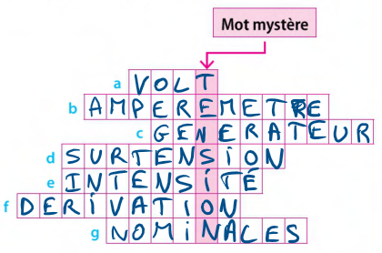
Exercice 14 p 137
a. L'intensité nominale de la lampe est de 0,1A
b. L'intensité du courant qui traverse la lampe est I = 0,07A (car on est sur la calibre 10A)
c. La lampe brille faiblement car l'intensité du courant qui traverse la lampe est inférieure à la valeur nominale. 0,07A < 0,1A
Si l'intensité du courant qui traverse la lampe était de 0,1A (valeur nominale), la lampe brillerait normalement.

2. TP lois sur la tension
https://phet.colorado.edu/fr/simulations/circuit-construction-kit-dc-virtual-lab

4. A faire pour la semaine prochaine
Activité p 142

